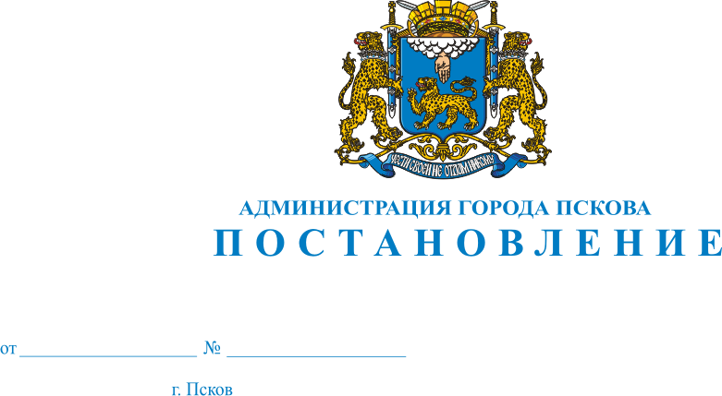
1425
23.09.2021

О внесении изменений в Постановление Администрации города Пскова
от 20.10.2011 г. № 2482 «Об утверждении Административного регламента предоставления муниципальной услуги «Оформление разрешения на вселение, временную регистрацию членов семьи нанимателя и иных граждан в муниципальные жилые помещения»

В целях приведения Административного регламента в соответствие с нормами Федерального закона от 27 июля 2010 г. № 210-ФЗ «Об организации предоставления государственных и муниципальных услуг», руководствуясь статьями 32 и 34 Устава муниципального образования «Город Псков», Администрация города Пскова:

ПОСТАНОВЛЯЕТ:

1. Внести в Административный регламент предоставления муниципальной услуги «Оформление разрешения на вселение, временную регистрацию членов семьи нанимателя и иных граждан в муниципальные жилые помещения», утвержденный постановлением Администрации города Пскова от 20.10.2011 г. № 2482, следующие изменения:
1) в подпункте 4 пункта 4 раздела 1 «Общие положения» слова «в кабинете № 2» заменить словами «в кабинете № 5»;
2) в подпункте 4 пункта 2 раздела 3 «Состав, последовательность и сроки выполнения административных процедур, требования к порядку их выполнения, в том числе особенности выполнения административных процедур в электронной форме» слова «(кабинет № 2)» заменить словами «(кабинет № 5)».
2. Опубликовать настоящее постановление в газете «Псковские Новости» и разместить на официальном сайте муниципального образования «Город Псков» в сети «Интернет».
3. Настоящее постановление вступает в силу с момента его официального опубликования.
4. Контроль за исполнением настоящего постановления возложить на заместителя Главы Администрации города Пскова Жгут Е.Н.

Глава Администрации
города Пскова А.Н. Братчиков

